DỰ ÁN
XÂY DỰNG HỆ THỐNG QUẢN LÝ ĐIỀU HÀNH THÔNG MINH
TẠI BỘ TÀI NGUYÊN VÀ MÔI TRƯỜNG
PHẦN 04: Tình hình xử lý hồ sơ thủ tục hành chính

- Giao diện bảng điều hành (dashboard) phục vụ Lãnh đạo Bộ và công khai với các vụ, cục có liên quan
      - Giám sát tổng thể điểm số theo quyết định 766 Quyết định số 766/QĐ-TTg của Thủ tướng Chính phủ: Phê duyệt Bộ chỉ số chỉ đạo, điều hành và đánh giá chất lượng phục vụ người dân, doanh nghiệp trong thực hiện thủ tục hành chính, dịch vụ công theo thời gian thực trên môi trường điện tử
- Giao diện màn hình
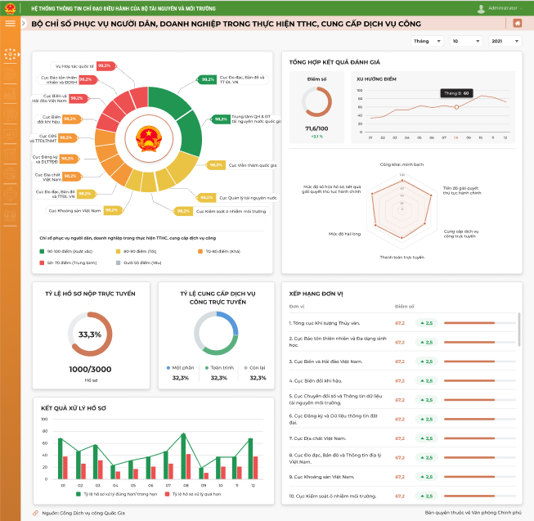
- Giao diện được thiết kế dựa trên hệ thống dashboard Bộ chỉ số phục vụ người dân, doanh nghiệp trong thực hiện TTHC, cung cấp dịch vụ công của Cổng DVC QG
https://dichvucong.gov.vn/p/home/dvc-index-bonganh-tonghop.html
- Các chỉ số đang được hiển thị trên báo cáo
STT | Tên chỉ số | Đơn vị tính | Diễn giải | Bỏ | Ý kiến của đơn vị chuyên môn
 | Chỉ số phục vụ người dân, doanh nghiệp trong thực hiện TTHC, cung cấp dịch vụ công | % | Thể hiện điểm số tổng hợp của bộ chỉ số phục vụ người dân, doanh nghiệp trong thực hiện TTHC, cung cấp dịch vụ công của từng đơn vị trực thuộc Bộ có tiếp nhận và xử lý hồ sơ TTHC/ 100 điểm.  Thang màu của các đơn vị được xếp theo thang màu sử dụng trên cổng DVCQG.
 | Vùng dashboard thể hiện tổng hợp kết quả đánh giá | Điểm | Vùng thể hiện điểm số đạt được của Bộ, xu hướng tăng giảm điểm qua các tháng trong năm.  Biểu đồ mạng nhện thể hiện dữ liệu so sánh tỷ lệ % điểm số giữa các nhóm chỉ số.
 | Tỷ lệ hồ sơ nộp trực tuyến | % | Biểu đồ thể hiện tỷ lệ hồ sơ nộp trực tuyến của công dân, tổ chức, doanh nghiệp.
 | Tỷ lệ cung cấp dịch vụ công trực tuyến | % | Biểu đồ thể hiện tỷ lệ cung cấp dịch vụ công trực tuyến một phần, toàn trình của Bộ.
 | Kết quả xử lý hồ sơ | % | Biểu đồ thể hiện tỷ lệ hồ sơ xử lý đúng hạn/ trong hạn và tỷ lệ hồ sơ xử lý quá hạn trong kỳ.
 | Xếp hạng đơn vị | Điểm | Bảng xếp hạng điểm số của các đơn vị trực thuộc Bộ tham gia vào việc tiếp nhận và xử lý hồ sơ TTHC.  Bảng dữ liệu bao gồm: điểm số đánh giá trong kỳ, tăng giảm so với kỳ trước liền kề, Tỷ lệ phần trăm đạt được trên điểm số tối đa.  Bảng mặc định hiển thị 10 đơn vị có điểm số cao nhất và cho phép người dùng xem toàn bộ bảng xếp hạng.
- Các chỉ số cần bổ sung vào báo cáo (nếu có)
STT | Tên chỉ số | Đơn vị | Diễn giải | Ghi chú
1
2
3
4
5
…
      - Theo dõi các chỉ số nhóm Công khai, minh bạch
- Giao diện màn hình
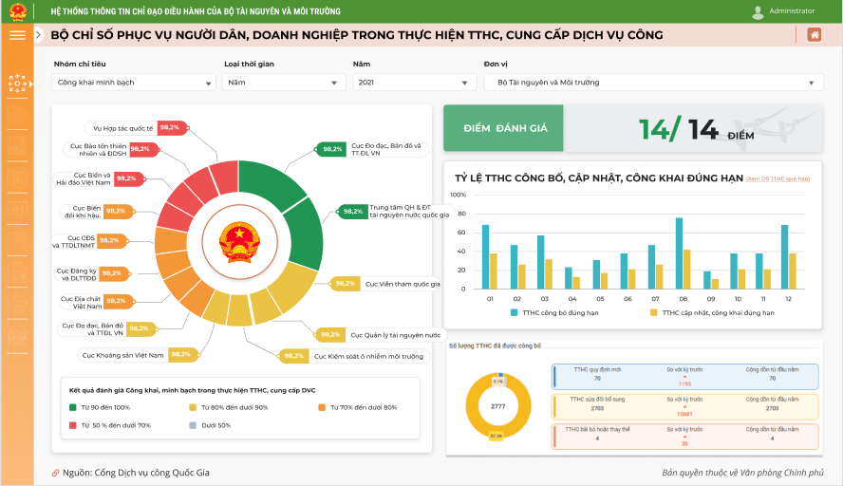
- Các chỉ số đang được hiển thị trên báo cáo
STT | Tên chỉ số | Đơn vị tính | Diễn giải | Bỏ | Ý kiến của đơn vị chuyên môn
 | Kết quả đánh giá Công khai, minh bạch trong thực hiện TTHC, cung cấp DVC | % | Thể hiện kết quả đánh giá nhóm chỉ số Công khai, minh bạch trong kỳ
 | Số điểm đạt được | Điểm | Số điểm đạt được trên số điểm tối đa của nhóm chỉ số
 | Số TTHC công bố, cập nhật, công khai đúng hạn | % | Thế hiện 2 chỉ số:  - Tỷ lệ TTHC công bố đúng hạn  - Tỷ lệ TTHC cập nhật, công khai đúng hạn  Theo các tháng trong năm
 | Số lượng TTHC đã được công bố | TTHC | Thể hiện số lượng TTHC thêm mới, sửa đổi bổ sung, bãi bỏ trong kỳ

- Các chỉ số cần bổ sung vào báo cáo (nếu có)
STT | Tên chỉ số | Đơn vị | Diễn giải | Ghi chú

      - Theo dõi các chỉ số nhóm Tiến độ giải quyết TTHC
- Giao diện màn hình
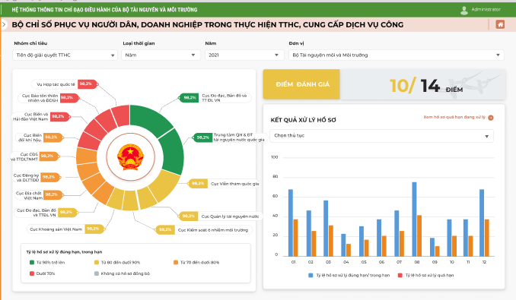
- Các chỉ số đang được hiển thị trên báo cáo
STT | Tên chỉ số | Đơn vị tính | Diễn giải | Bỏ | Ý kiến của đơn vị chuyên môn
1 | Tỷ lệ xử lý hồ sơ đúng hạn, trong hạn | % | Biểu đồ pie thể hiện tỷ lệ xử lý hồ sơ đúng hạn, trong hạn của các đơn vị.  Thang màu sắc dựa trên thang màu được công bố trên Cổng DVCQG
2 | Điểm đánh giá | % | Điểm số đạt được của nhóm Tiến độ giải quyết/ số điểm tối đa
3 | Kết quả xử lý hồ sơ | % | Biểu đồ thể hiện tỷ lệ hồ sơ xử lý đúng hạn, trong hạn; tỷ lệ hồ sơ xử lý quá hạn theo các tháng trong kỳ.  Biểu đồ cho phép thống kê theo thủ tục hành chính.
- Các chỉ số cần bổ sung vào báo cáo (nếu có)
STT | Tên chỉ số | Đơn vị | Diễn giải | Ghi chú

      - Theo dõi các chỉ số nhóm Cung cấp dịch vụ công trực tuyến (Thuộc nhóm Dịch vụ trực tuyến)
- Giao diện màn hình
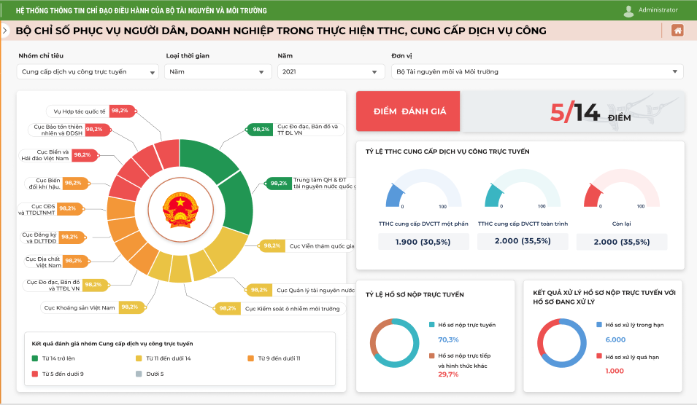
- Các chỉ số đang được hiển thị trên báo cáo
STT | Tên chỉ số | Đơn vị tính | Diễn giải | Bỏ | Ý kiến của đơn vị chuyên môn
1 | Kết quả đánh giá nhóm Cung cấp dịch vụ công trực tuyến | % | Thể hiện tỷ lệ % kết quả đánh giá nhóm Cung cấp dịch vụ công trực tuyến của các đơn vị trong kỳ.
2 | Điểm đánh giá | Điểm | Thể hiện kết quả đánh giá/ điểm tối đa
3 | Tỷ lệ TTHC cung cấp DVC trực tuyến | % | Thể hiện số lượng và tỷ lệ TTHC cung cấp dịch vụ công trực tuyến một phần, trực tuyến toàn phần và dvc trực tiếp
4 | Tỷ lệ hồ sơ nộp trực tuyến | % | Thể hiện tỷ lệ hồ sơ nộp trực tuyến/ tổng số hồ sơ
5 | Kết quả xử lý hồ sơ nộp trực tuyến | % | Thể hiện tỷ lệ hồ sơ giải quyết đúng hạn, trong hạn; tỷ lệ hồ sơ giải quyết quá hạn
- Các chỉ số cần bổ sung vào báo cáo (nếu có)
STT | Tên chỉ số | Đơn vị | Diễn giải | Ghi chú

      - Theo dõi các chỉ số nhóm Thanh toán trực tuyến (thuộc nhóm Dịch vụ trực tuyến)
- Giao diện màn hình
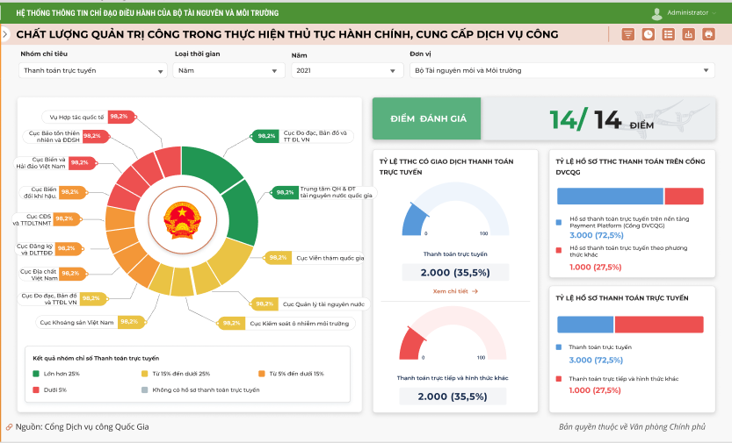
- Các chỉ số đang được hiển thị trên báo cáo
STT | Tên chỉ số | Đơn vị tính | Diễn giải | Bỏ | Ý kiến của đơn vị chuyên môn
1 | Kết quả nhóm chỉ số Thanh toán trực tuyến | % | Kết quả đạt được nhóm chỉ số Thanh toán trực tuyến/ số điểm tối đa
2 | Điểm đánh giá | Điểm | Điểm thực tế đạt được/ số điểm tối đa
3 | Tỷ lệ TTHC có giao dịch thanh toán trực tuyến | % | Tỷ lệ TTHC có phát sinh giao dịch thanh toán trực tuyến (bao gồm trên nền tảng của cổng DVCQG và nền tảng khác)  *Cần khảo sát thêm các loại hình thanh toán trực tuyến của Cổng DVC Bộ TN và MT
4 | Tỷ lệ hồ sơ TTHC thanh toán trên Cổng DVCQG | % | Tỷ lệ hồ sơ thanh toán trực tuyến trên Cổng DVCQG và Tỷ lệ hồ sơ thanh toán trực tuyến trên nền tảng khác
5 | Tỷ lệ hồ sơ thanh toán trực tuyến | % | Tỷ lệ hồ sơ thanh toán trực tuyến/ tổng số hồ sơ yêu cầu nghĩa vụ tài chính
- Các chỉ số cần bổ sung vào báo cáo (nếu có)
STT | Tên chỉ số | Đơn vị | Diễn giải | Ghi chú

      - Theo dõi các chỉ số nhóm Mức độ hài lòng
- Giao diện màn hình
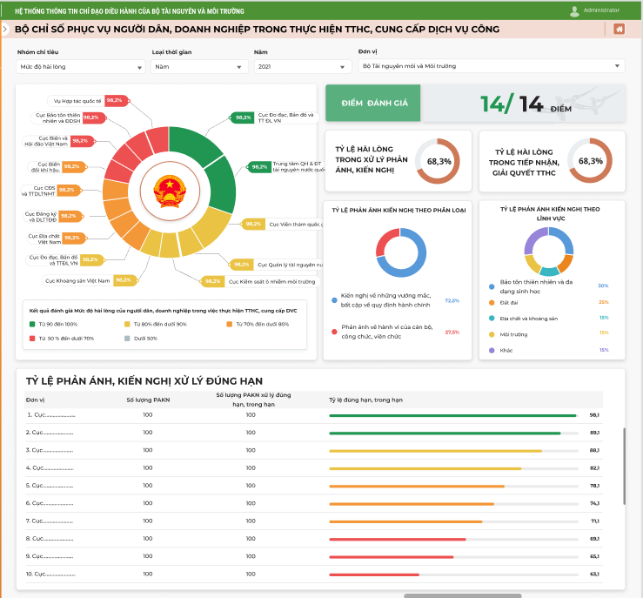
- Các chỉ số đang được hiển thị trên báo cáo
STT | Tên chỉ số | Đơn vị tính | Diễn giải | Bỏ | Ý kiến của đơn vị chuyên môn
 | Kết quả đánh giá mức độ hài lòng | % | Tỷ lệ điểm số mức độ hài lòng/ tổng điểm tối đa  Thang màu sắc căn cứ trên thang màu của Cổng Dịch vụ công Quốc gia
 | Điểm đánh giá | Điểm | Điểm đánh giá mức độ hài lòng/ tổng điểm tối đa
 | Tỷ lệ hài lòng trong xử lý phản ánh kiến nghị | % | Tỷ lệ hài lòng trong xử lý phản ánh kiến nghị/ tổng số PAKN tiếp nhận trong kỳ
 | Tỷ lệ hài lòng trong giải quyết TTHC | % | Tỷ lệ hài lòng trong giải quyết TTHC/ Tổng số hồ sơ tiếp nhận trong kỳ
 | Tỷ lệ PAKN theo phân loại % | % | Biểu đồ cơ cấu tỉ lệ PAKN về hành vi cán bộ hoặc bất cập về quy định
 | Tỷ lệ phản ánh kiến nghị theo lĩnh vực | % | Biểu đồ thể hiện cơ cấu PAKN theo 4 lĩnh vực chiếm tỷ lệ cao nhất trong kỳ
 | Tỷ lệ PAKN xử lý đúng hạn, trong hạn | % | Biểu đồ thể hiện số lượng PAKN; số lượng PAKN được xử lý đúng hạn, trong hạn; và tỷ lệ PAKN được xử lý đúng hạn, trong hạn theo đơn vị trong kỳ
- Các chỉ số cần bổ sung vào báo cáo (nếu có)
STT | Tên chỉ số | Đơn vị | Diễn giải | Ghi chú

      - Theo dõi các chỉ số nhóm Mức độ số hóa hồ sơ và kết quả giải quyết
- Giao diện màn hình
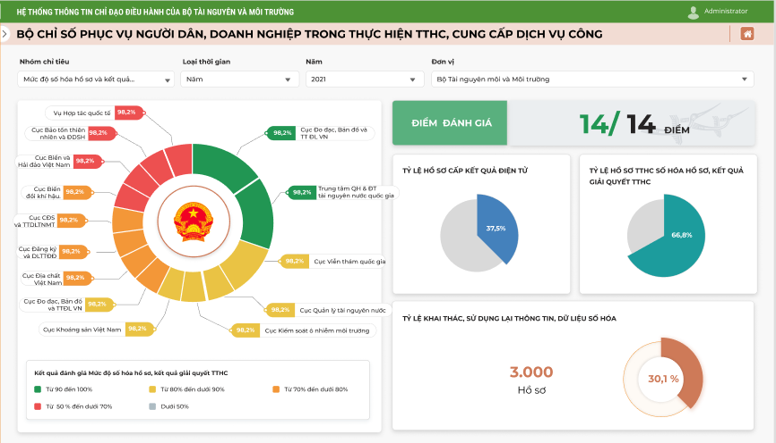

- Các chỉ số đang được hiển thị trên báo cáo
STT | Tên chỉ số | Đơn vị tính | Diễn giải | Bỏ | Ý kiến của đơn vị chuyên môn
1 | Kết quả đánh giá Mức độ số hóa hồ sơ, kết quả giải quyết TTHC | % | Tỷ lệ điểm đánh giá mức độ số hóa hồ sơ và kết quả giải quyết/ Điểm tối đa  Thang màu sắc căn cứ trên thang màu của Cổng DVCQG
2 | Điểm đánh giá | Điểm | Điểm đánh giá mức độ số hóa hồ sơ và kết quả giải quyết/ Điểm tối đa
3 | Tỷ lệ hồ sơ cấp kết quả điện tử | % | Tỷ lệ hồ sơ cấp kết quả điện tử/ tổng số hồ sơ tiếp nhận trong kỳ thuộc các TTHC trả kết quả bằng văn bản, giấy tờ
4 | Tỷ lệ hồ sơ TTHC số hóa hồ sơ, kết quả giải quyết | % | Tỷ lệ hồ sơ thực hiện số hóa hồ sơ (hồ sơ nộp trực tiếp), kết quả giải quyết/ Tổng số hồ sơ tiếp nhận trong kỳ
5 | Tỷ lệ khai thác, sử dụng lại dữ liệu số hóa | % | Tỷ lệ hồ sơ sử dụng lại dữ liệu số hóa hoặc có sử dụng dữ liệu điện tử được chia sẻ bởi CSDL QG, CSDL chuyên ngành khác/ tổng số hồ sơ được tiếp nhận trong kỳ
- Các chỉ số cần bổ sung vào báo cáo (nếu có)
STT | Tên chỉ số | Đơn vị | Diễn giải | Ghi chú

- Yêu cầu API cung cấp dữ liệu
- Phương án 1: Dữ liệu được chia sẻ bởi Cổng DVCQG.
Bộ đề xuất, đề nghị với Văn phòng Chính phủ được chia sẻ dữ liệu thống kê trên dashboard của Cổng DVCQG. Đối với các dữ liệu không có trên Cổng DVCQG hoặc Cổng DVCQG không tính toán (VD dữ liệu cấp tổng cục, cục, vụ…), hệ thống tự động tính toán hoặc nhận chia sẻ từ các CSDL của Bộ (CSDL chuyên ngành, hệ thống thông tin giải quyết TTHC)
- Phương án 2: Dữ liệu được tính toán toàn bộ bởi hệ thống thông tin của Bộ TN và môi trường. Các hệ thống chuyên ngành liên quan tính toán theo quy tắc, công thức đặc thù của Bộ để chia sẻ cho hệ thống dashboard
- Đề xuất, kiến nghị
- Bộ TN và MT cung cấp thêm thông tin các nguồn dữ liệu có thể biểu diễn trên dashboard, nguồn dữ liệu chưa sẵn có hoặc không thể tính toán do không đủ thông tin.

